HỆ THỐNG RỜI RẠC

1. Hệ thống tuyến tính

1.1. Một số khái niệm
Mô hình hệ thống:
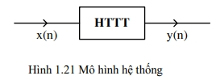
Kích thích và đáp ứng:
- Dãy vào của hệ thống được gọi là kích thích
- Dãy ra được gọi là đáp ứng
Toán tử T:
- Một hệ thống tuyến tính đặc trưng bởi toán tử T làm nhiệm vụ biến đổi dãy vào thành dãy ra.
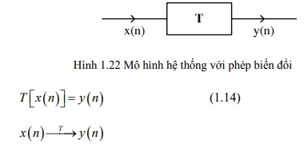
Ví dụ:
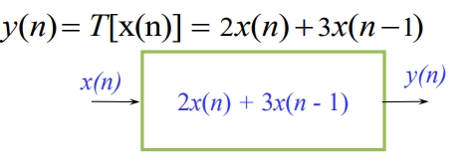

1.2. Nguyên lý xếp chồng
Đối với các hệ thống tuyến tính toán tử T phải tuân theo nguyên lý xếp chồng:
$$T\left(a_{1}x_{1}\left(n\right)+a_{2}x_{2}\left(n\right)\right)=a_{1}T\left(x_{1}\left(n\right)\right)+a_{2}T\left(x_{2}\left(n\right)\right)$$

1.3. Đáp ứng xung
Thực hiện biến đổi theo toán tử T ta xác định y(n)
Mọi dãy x(n) đều có thể biểu diễn dưới dạng :
$$x\left(n\right)=\sum_{k=-∞}^{∞}{x\left(k\right)}⋅δ\left(n-k\right)$$Từ đó, có quan hệ vào ra :
$$y\left(n\right)=T\left[x\left(n\right)\right]=T\left[\sum_{k=-∞}^{∞}{x\left(k\right)}⋅δ\left(n-k\right)\right]=\sum_{k=-∞}^{∞}{x\left(k\right)}⋅T\left[δ\left(n-k\right)\right]$$
Trong đó biểu thức sau gọi là đáp ứng xung của hệ thống:
$$h\left(n,k\right)=T\left[δ\left(n-k\right)\right]$$

2. Hệ thống tuyến tính bất biến

2.1. Định nghĩa
Tính tuyến tính
Mỗi một đầu vào chỉ cho duy nhất một đầu ra
$$x\left(n\right)→y(n)$$

Tính bất biến
Đầu vào x(n) trễ một khoảng k thì đầu ra cũng trễ một khoảng k
$$nếu x\left(n\right)→y\left(n\right) thì x\left(n-k\right)→y(n-k)$$

Hệ thống tuyến tính bất biến
Nếu ta có y(n) là đáp ứng với kích thích x(n) thì hệ thống được gọi là bất biến nếu:
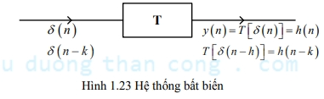
$$Nếu T\left[x\left(n\right)\right]=y\left(n\right) thì T\left[x\left(n-k\right)\right]=y\left(n-k\right)$$

2.2. Phép chập
Phép chập (convolution) là một công cụ quan trọng trong phân tích và thiết kế hệ thống tuyến tính bất biến theo thời gian (LTI). Nó giúp xác định đầu ra của hệ thống khi biết đầu vào và đáp ứng xung của hệ thống.
Phép chập:
$$y\left(n\right)=x\left(n\right)*h\left(n\right)=\sum_{k=-∞}^{∞}{x\left(k\right)h\left(n-k\right)}$$
Ở đây h(n) được gọi là đáp ứng xung của hệ thống tuyến tính bất biến (TTBB)
Dấu hoa thị (*) ký hiệu phép chập.
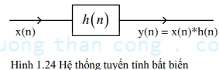
// đáp ứng ra = dãy vào chập với đáp ứng xung

2.2.1. Phương pháp tính phép chập
Về nguyên tắc chúng ta phải tính y(n) = x(n) * h(n) theo cách tìm từng giá trị y(n) ứng với từng giá trị n cụ thể từ n = - ∞ đến n = ∞
$$y\left(n\right)=x\left(n\right)*h\left(n\right)=\sum_{k=-∞}^{∞}{x\left(k\right) h\left(n-k\right)}$$
Tập hợp các giá trị tìm được ta có kết quả phép chập y(n) cần tìm.
Ví dụ:
Giả sử chúng ta có một hệ thống LTI với đáp ứng xung h(n) = {0,0,..1, 2, 1,0,0,…} và đầu vào x(n) = {0,0,..1, 2, 3,0,0,…}
Đầu ra y(n) sẽ được tính bằng tổng chập:
$$y\left(n\right)=x\left(n\right)*h\left(n\right)=\sum_{k=-∞}^{∞}{x\left(k\right)h\left(n-k\right)}$$
Thực hiện phép chập cho các giá trị cụ thể của y(n ):
- Khi ( n = 0 ): $y\left(0\right)=x\left(0\right)h\left(0\right)=1⋅1=1$
- Khi ( n = 1 ): $y\left(1\right)=x\left(0\right)h\left(1\right)+x\left(1\right)h\left(0\right)=1⋅2+2⋅1=4$
- Khi ( n = 2 ): $y\left(2\right)=x\left(0\right)h\left(2\right)+x\left(1\right)h\left(1\right)+x\left(2\right)h\left(0\right)$
$=1.1+ 2.2+3.1=8$
- Khi ( n = 3 ): $y\left(3\right)=x\left(1\right)h\left(2\right)+x\left(2\right)h\left(1\right)=2⋅1+3⋅2=8$
- Khi ( n = 4 ): $y\left(4\right)=x\left(2\right)h\left(2\right)=3⋅1=3$
Kết Quả
Vậy đầu ra ( y(n) ) của hệ thống sẽ là:
y(n) = {0,..,0,1, 4, 8, 8, 3,0,0,…}

2.2.2. Các bước tính phép chập bằng đồ thị
Để dễ dàng trong việc tính toán người ta đưa ra nhiều phương pháp tính phép chập trong đó có phương pháp đồ thị như sau:
Bước 1: Đổi biến n thành biến k, x(n) -> x(k), h(n) -> h(k), cố định h(k)
Bước 2: Quay h(k) đối xứng qua trục tung để thu được h(-k), tức h(0-k) ứng với n=0.
Bước 3: Dịch chuyển h(-k) theo từng giá trị n, nếu n>0 dịch chuyển về bên phải, nếu n<0 dịch chuyển về phía trái ta thu được h(n-k).
Bước 4: Thực hiện phép nhân x(k).h(n-k) theo từng mẫu đối với tất cả các giá trị của k.
Bước 5: Cộng các giá trị thu được ta có một giá trị của y(n), tổng hợp các kết quả ta có dãy y(n) cần tìm.
Lưu ý: ta có thể cố định h(k) rồi lấy đối xứng x(k) qua trục tung rồi tiến hành các bước như trên, kết quả sẽ không thay đổi do phép chập có tính chất giao hoán.
Các bước trên sẽ được minh hoạ ở ví dụ sau đây:
Ví dụ 1.17
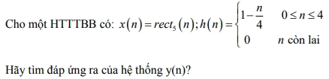
Giải:
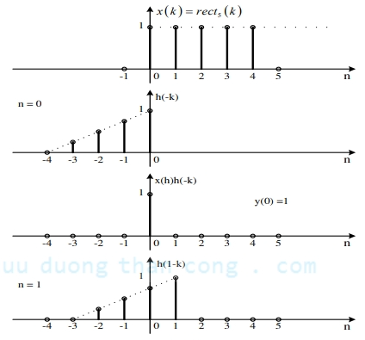
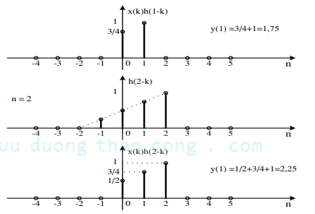
Tiếp tục tính như trên ta được các giá trị:
y(3) = 2,5 y(5) = 1,5 y(7) = 0,25 y(-1) = 0 … y(-∞) = 0
y(4) = 2,5 y(6) = 0,75 y(8) = 0 … y(∞) = 0
Dựa vào kết quả tính toán, ta vẽ được đáp ứng ra của hệ thống:
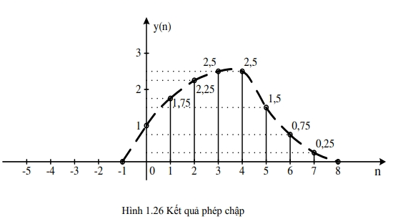

2.2.3. Các tính chất của phép chập
Tính giao hoán:
$$x\left(n\right)*h\left(n\right)=h\left(n\right)*x\left(n\right)$$
Ý nghĩa:
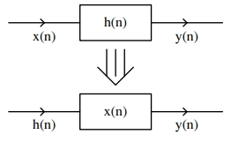
Tính kết hợp:
$$\left[x\left(n\right)*h\left(n\right)\right]*g\left(n\right)=x\left(n\right)*\left[h\left(n\right)*g\left(n\right)\right]$$
Ý nghĩa:
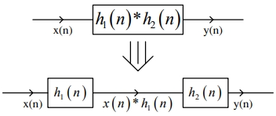
Tính phân phối (chập và cộng):
$$x\left(n\right)*\left[h\left(n\right)+g\left(n\right)\right]=x\left(n\right)*h\left(n\right)+x\left(n\right)*g\left(n\right)$$
Ý nghĩa:
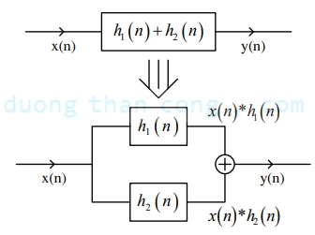

3. Hệ thống tuyến tính bất biến và nhân quả

3.1. Định nghĩa
Tuyến tính:
Đầu ra của hệ thống là một hàm tuyến tính của đầu vào. Điều này có nghĩa là nếu đầu vào là một tổ hợp tuyến tính của nhiều tín hiệu, thì đầu ra cũng sẽ là tổ hợp tuyến tính của các đáp ứng tương ứng với từng tín hiệu đầu vào.
// một đầu vào ứng với một đầu ra
Bất biến theo thời gian:
Đặc tính của hệ thống không thay đổi theo thời gian. Nếu bạn đưa vào hệ thống một tín hiệu tại một thời điểm khác nhau, đầu ra sẽ chỉ khác nhau về thời gian trễ tương ứng
// pha dao động không đổi theo thời gian tức tại t thì x(t) và tại t+k thì x(t+k)
Ví dụ: x(t) -> y(t) thì x(t+k) -> y(t+k)
Nhân quả:
Một hệ thống được gọi là nhân quả nếu đầu ra tại bất kỳ thời điểm nào chỉ phụ thuộc vào các giá trị đầu vào tại thời điểm đó và các thời điểm trước đó, chứ không phụ thuộc vào các giá trị đầu vào trong tương lai
// đầu ra chỉ phụ thuộc vào đầu vào tại cùng thời điểm hoặc tại thời điểm trước đó, không phụ thuộc vào thời điểm tương lai
VD:
y(n) = x(n) + x(n-1) //đúng
y(n) = x(n) + x(n+1) //sai

3.2. Định lý
Đáp ứng xung:
Nếu đáp ứng xung h(n) của hệ thống tuyến tính bất biến bằng 0 với mọi n< 0, thì hệ thống đó là nhân quả
h(n) = 0 với mọi n <0
// cách chứng minh hệ thống nhân quả
Tích chập:
- Vì h(n) = 0 với mọi n <0 nên: (chắc chắn)
$$y\left(n\right)=\sum_{k= 0}^{n}{x\left(k\right)h\left(n-k\right)}$$
Chú ý: dù hệ thống tuyến tính có nhân quả không
Nếu x(n) nhân quả tức x(k) = 0 với mọi k<0 thì: (x(n) nhân quả chưa chắc httt đã nhân quả)
$$y\left(n\right)=\sum_{k= 0}^{n}{x\left(k\right)h\left(n-k\right)}$$

4. Hệ thống tuyến tính bất biến và ổn định

4.1. Định nghĩa
Một hệ thống tuyến tính bất biến gọi là ổn định nếu ứng với dãy vào bị chặn ta cũng có dãy ra bị chặn (biên độ bị hạn chế ≠ ±∞ )
|x(n)| < ∞ -> |y(n)| < ∞
Hệ thống này còn được gọi là hệ thống BIBO (Bounded Input Bounde Output)
// dãy vào bị chặn thì dãy ra cũng bị chặn

4.2. Định lý
Một hệ thống LTI là ổn định nếu đáp ứng xung ( h(n) ) của nó thỏa mãn điều kiện:
$$\sum_{k=-∞}^{∞}{|h\left(n\right)| <∞ }$$
// cách chứng minh hệ thống ổn định
Điều này có nghĩa là tổng tuyệt đối của đáp ứng xung phải hội tụ
Nhận xét:
- Các dãy hữu hạn thì ổn định
- Các dãy vô hạn có dạng cấp số nhân a < 1 là dãy ổn định

Ví dụ 1.18
Xét sự ổn định của các hệ thống có đáp ứng xung sau:
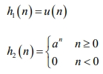
Giải:
